Presseinformation

Von der Kundenidee zur wirtschaftlichen Logistikimmobilie

- Köster präsentiert flexibles Stützenraster auf transport logistic
- Köster mit maßgeschneiderter Bauprojektbegleitung auf Logistik-Leitmesse
- Köster zeigt wirtschaftliche Planungs- und Baulösungen auf transport logistic

Osnabrück, 10. Juni 2019

Angesichts abnehmender Flächenverfügbarkeit und steigender Bodenpreise informierten sich zahlreiche Fachbesucher auf der transport logistic 2019 in München über die wirtschaftliche Realisierung von Logistikimmobilien. Zu den stark frequentierten Anlaufpunkten gehörte der Messestand des Kompetenz-Centers Logistikimmobilien der Köster GmbH, berichtet der Bau-Komplettanbieter. Die Logistik-Experten präsentierten in der bayerischen Landeshauptstadt wirtschaftliche Planungs- und Baulösungen, die sich eng am individuellen Geschäftsmodell der Kunden ausrichten.

„In zahlreichen Dialogen wurde uns in München erneut bestätigt, dass Kunden vor allem größtmögliche Planungs- und Budgetsicherheit fordern. Unsere Kombination aus persönlicher Betreuung von der Planung bis zur Schlüsselübergabe und der Umsetzung in gewünschter Qualität und Zeit zu den vereinbarten Kosten entspricht diesem Bedürfnis“, resümiert Ulrich Wippermann, Geschäftsführer des Kompetenz-Centers Logistikimmobilien der Köster GmbH.

Auf der Logistik-Leitmesse stellten er und sein Team die gemeinschaftliche Entwicklung der Kundenidee zur wirtschaftlichen Logistikimmobilie vor. „Methodisch setzen wir hierfür ein 7-Schritte-Modell ein, das wir von der Bedarfsanalyse bis zur Fertigstellung der Logistikimmobilie flexibel an die individuellen Anforderungen unserer Kunden anpassen“, so Wippermann. Die standardisierten Bauprozesse würden den Planungs- und Bauablauf jederzeit transparent und steuerbar machen, im Ergebnis aber nicht zu Standardimmobilien führen, ergänzt Wippermann. „Bei der Planung und Realisierung setzen wir auf ein flexibles Stützenraster. Unsere Kunden profitieren von der variablen Raumnutzung für Regalierung und Fördertechnik. Damit können wir interne Prozesse besser abbilden als mit einem Raster und ermöglichen eine maßgeschneidert abgestimmte Intralogistik.“

Die transport logistic versteht sich als weltweite Leitmesse für Logistik, Mobilität, IT und Supply Chain Management. Im Jahr 2019 präsentierten mehr als 2.300 Unternehmen aus allen Bereichen der Logistik auf rund 125.000 qm Fläche ihre Produkte, Technologien und Systeme. Weitere Informationen zur transport logistic in München sind unter https://www.transportlogistic.de zu finden.

(2.236 Zeichen)

Über die Köster-Gruppe

Die Köster-Gruppe ist deutschlandweit ein führender Anbieter der Bauindustrie im Hoch- und Tiefbau sowie Tunnelbau. Das Leistungsspektrum reicht von der individuellen Planung bis zur schlüsselfertigen Erstellung. Partnerschaftlich, kompetent und lösungsorientiert werden maßgeschneidert Bauvorhaben über ein Netz von bundesweit 22 Niederlassungen und sechs Kompetenz-Centern realisiert. Mit mehr als 1.800 Mitarbeiter/innen erzielte die Köster-Gruppe 2018 einen Umsatz von 1,24 Mrd. Euro. Das im Jahr 1938 durch Heinrich Köster gegründete Unternehmen ist im Besitz der Familie Köster. Der Firmensitz der Unternehmensgruppe befindet sich in Osnabrück.

Pressebilder zum Herunterladen

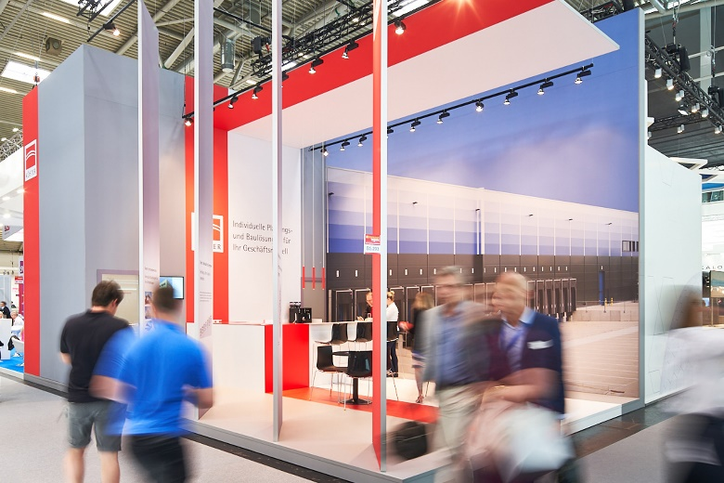

Interessenten suchten den direkten Dialog mit dem Messeteam des Köster-Kompetenz-Centers Logistikimmobilien auf der transport logistic 2019 in München.

Bildquelle: Köster-Gruppe

Bild-Download: http://bit.ly/2wEu4Iq

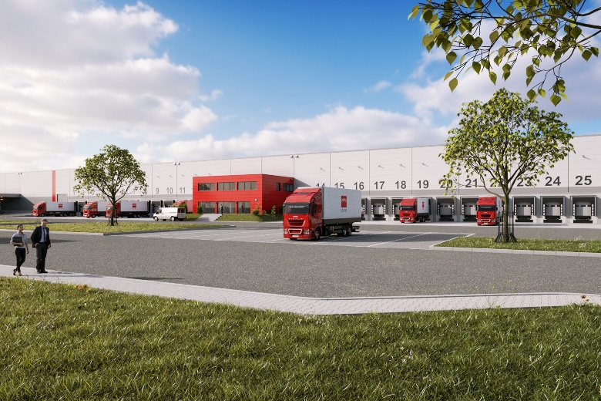

Auf der transport logistic 2019 in München stellte das Kompetenz-Center Logistikimmobilien der Köster GmbH wirtschaftliche Planungs- und Baulösungen für Logistikimmobilien vor.

Bildquelle: Köster-Gruppe

Bild-Download: https://bit.ly/2NafT4w

Kontakt für Redaktionsanfragen
Björn Plantholt
PR und Kommunikation, Köster GmbH
Tel.: +49 541 998 2224
Bjoern.Plantholt@koester-bau.de

